NGÂN HÀNG CÂU HỎI BỔ SUNG

Bổ sung câu hỏi lớp 3
Chủ đề 2: Nhân, chia các số trong phạm vi 1 000
Nhóm 04 • 4 bài học • 20. Chu vi hình tam giác, chu vi hình tứ giác | 21. Hình chữ nhật | 22. Hình vuông | 23. Chu vi hình chữ nhật, chu vi hình vuông

20. Chu vi hình tam giác, chu vi hình tứ giác
Số câu bổ sung trong tài liệu: 1
Câu 01 • HARD
Thử thách hai ý của 20. Chu vi hình tam giác, chu vi hình tứ giác: chọn cặp kết quả đúng theo thứ tự trong hình.
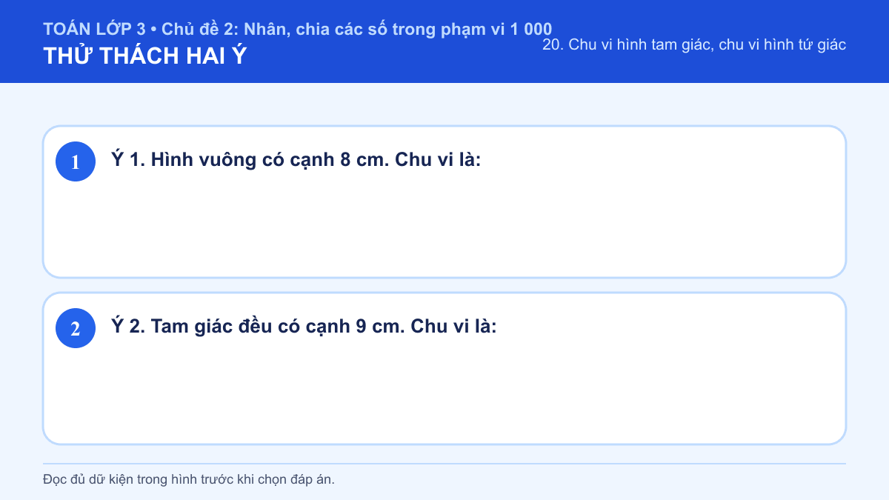
A. Ý 1: 32 cm; Ý 2: 36 cm
B. Ý 1: 24 cm; Ý 2: 36 cm
C. Ý 1: 32 cm; Ý 2: 27 cm
D. Ý 1: 24 cm; Ý 2: 27 cm
Đáp án: C. Lời giải: Ý 1: Chu vi là tổng độ dài tất cả các cạnh, vì vậy em cộng lần lượt các số đo cạnh đã cho. 8 × 4 = 32 cm. Vậy kết quả cần tìm là 32 cm. Ý 2: Chu vi là tổng độ dài tất cả các cạnh, vì vậy em cộng lần lượt các số đo cạnh đã cho. 9 × 3 = 27 cm. Vậy kết quả cần tìm là 27 cm. Vì vậy cặp kết quả đúng là “Ý 1: 32 cm; Ý 2: 27 cm”.

21. Hình chữ nhật
Số câu bổ sung trong tài liệu: 1
Câu 02 • HARD
Thử thách hai ý của 21. Hình chữ nhật: chọn cặp kết quả đúng theo thứ tự trong hình.
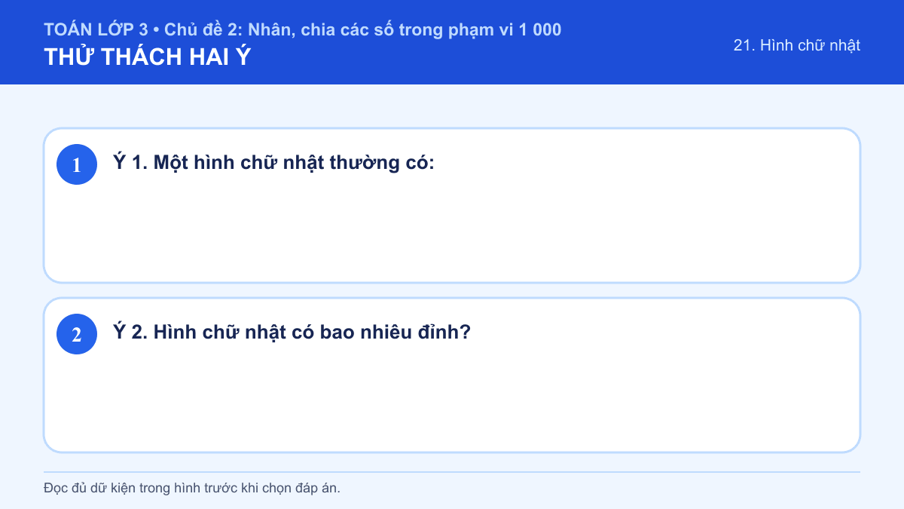
A. Ý 1: Hai cạnh dài và hai cạnh ngắn; Ý 2: 4
B. Ý 1: Ba cạnh dài và một cạnh ngắn; Ý 2: 4
C. Ý 1: Hai cạnh dài và hai cạnh ngắn; Ý 2: 2
D. Ý 1: Ba cạnh dài và một cạnh ngắn; Ý 2: 2
Đáp án: A. Lời giải: Ý 1: Vì hình chữ nhật có bốn góc vuông, hai cạnh đối diện của nó bằng nhau và song song. Hình chữ nhật có một cặp cạnh dài và một cặp cạnh ngắn. Vậy kết quả cần tìm là Hai cạnh dài và hai cạnh ngắn. Ý 2: Vì hình chữ nhật có bốn góc vuông, hai cạnh đối diện của nó bằng nhau và song song. Hình chữ nhật có 4 đỉnh, mỗi đỉnh tạo một góc vuông. Vậy kết quả cần tìm là 4. Vì vậy cặp kết quả đúng là “Ý 1: Hai cạnh dài và hai cạnh ngắn; Ý 2: 4”.

22. Hình vuông
Số câu bổ sung trong tài liệu: 1
Câu 03 • HARD
Thử thách hai ý của 22. Hình vuông: chọn cặp kết quả đúng theo thứ tự trong hình.
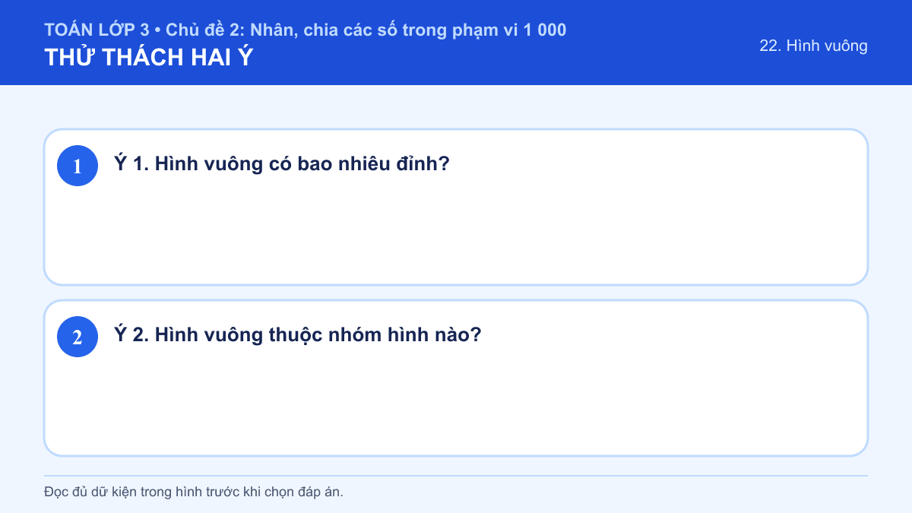
A. Ý 1: 4 đỉnh; Ý 2: Hình chỉ có một đỉnh
B. Ý 1: 2 đỉnh; Ý 2: Hình chỉ có một đỉnh
C. Ý 1: 4 đỉnh; Ý 2: Hình có 4 cạnh
D. Ý 1: 2 đỉnh; Ý 2: Hình có 4 cạnh
Đáp án: C. Lời giải: Ý 1: Vì hình vuông có bốn góc vuông và bốn cạnh dài bằng nhau, em dùng các đặc điểm này để nhận biết và tính toán. Hình vuông có 4 đỉnh. Vậy kết quả cần tìm là 4 đỉnh. Ý 2: Vì hình vuông có bốn góc vuông và bốn cạnh dài bằng nhau, em dùng các đặc điểm này để nhận biết và tính toán. Hình vuông là một hình có 4 cạnh. Vậy câu trả lời phù hợp là “Hình có 4 cạnh”. Vì vậy cặp kết quả đúng là “Ý 1: 4 đỉnh; Ý 2: Hình có 4 cạnh”.

23. Chu vi hình chữ nhật, chu vi hình vuông
Số câu bổ sung trong tài liệu: 1
Câu 04 • HARD
Thử thách hai ý của 23. Chu vi hình chữ nhật, chu vi hình vuông: chọn cặp kết quả đúng theo thứ tự trong hình.
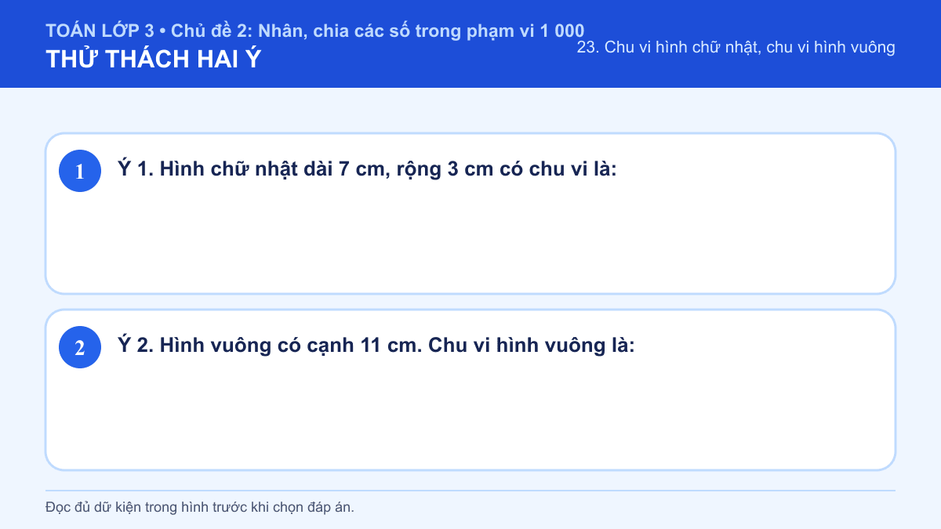
A. Ý 1: 20 cm; Ý 2: 33 cm
B. Ý 1: 21 cm; Ý 2: 33 cm
C. Ý 1: 20 cm; Ý 2: 44 cm
D. Ý 1: 21 cm; Ý 2: 44 cm
Đáp án: C. Lời giải: Ý 1: Em dùng công thức chu vi hình chữ nhật là (dài + rộng) × 2 và chu vi hình vuông là cạnh × 4. (7 + 3) × 2 = 20 cm. Vậy kết quả cần tìm là 20 cm. Ý 2: Em dùng công thức chu vi hình chữ nhật là (dài + rộng) × 2 và chu vi hình vuông là cạnh × 4. 11 × 4 = 44 cm. Vậy kết quả cần tìm là 44 cm. Vì vậy cặp kết quả đúng là “Ý 1: 20 cm; Ý 2: 44 cm”.

